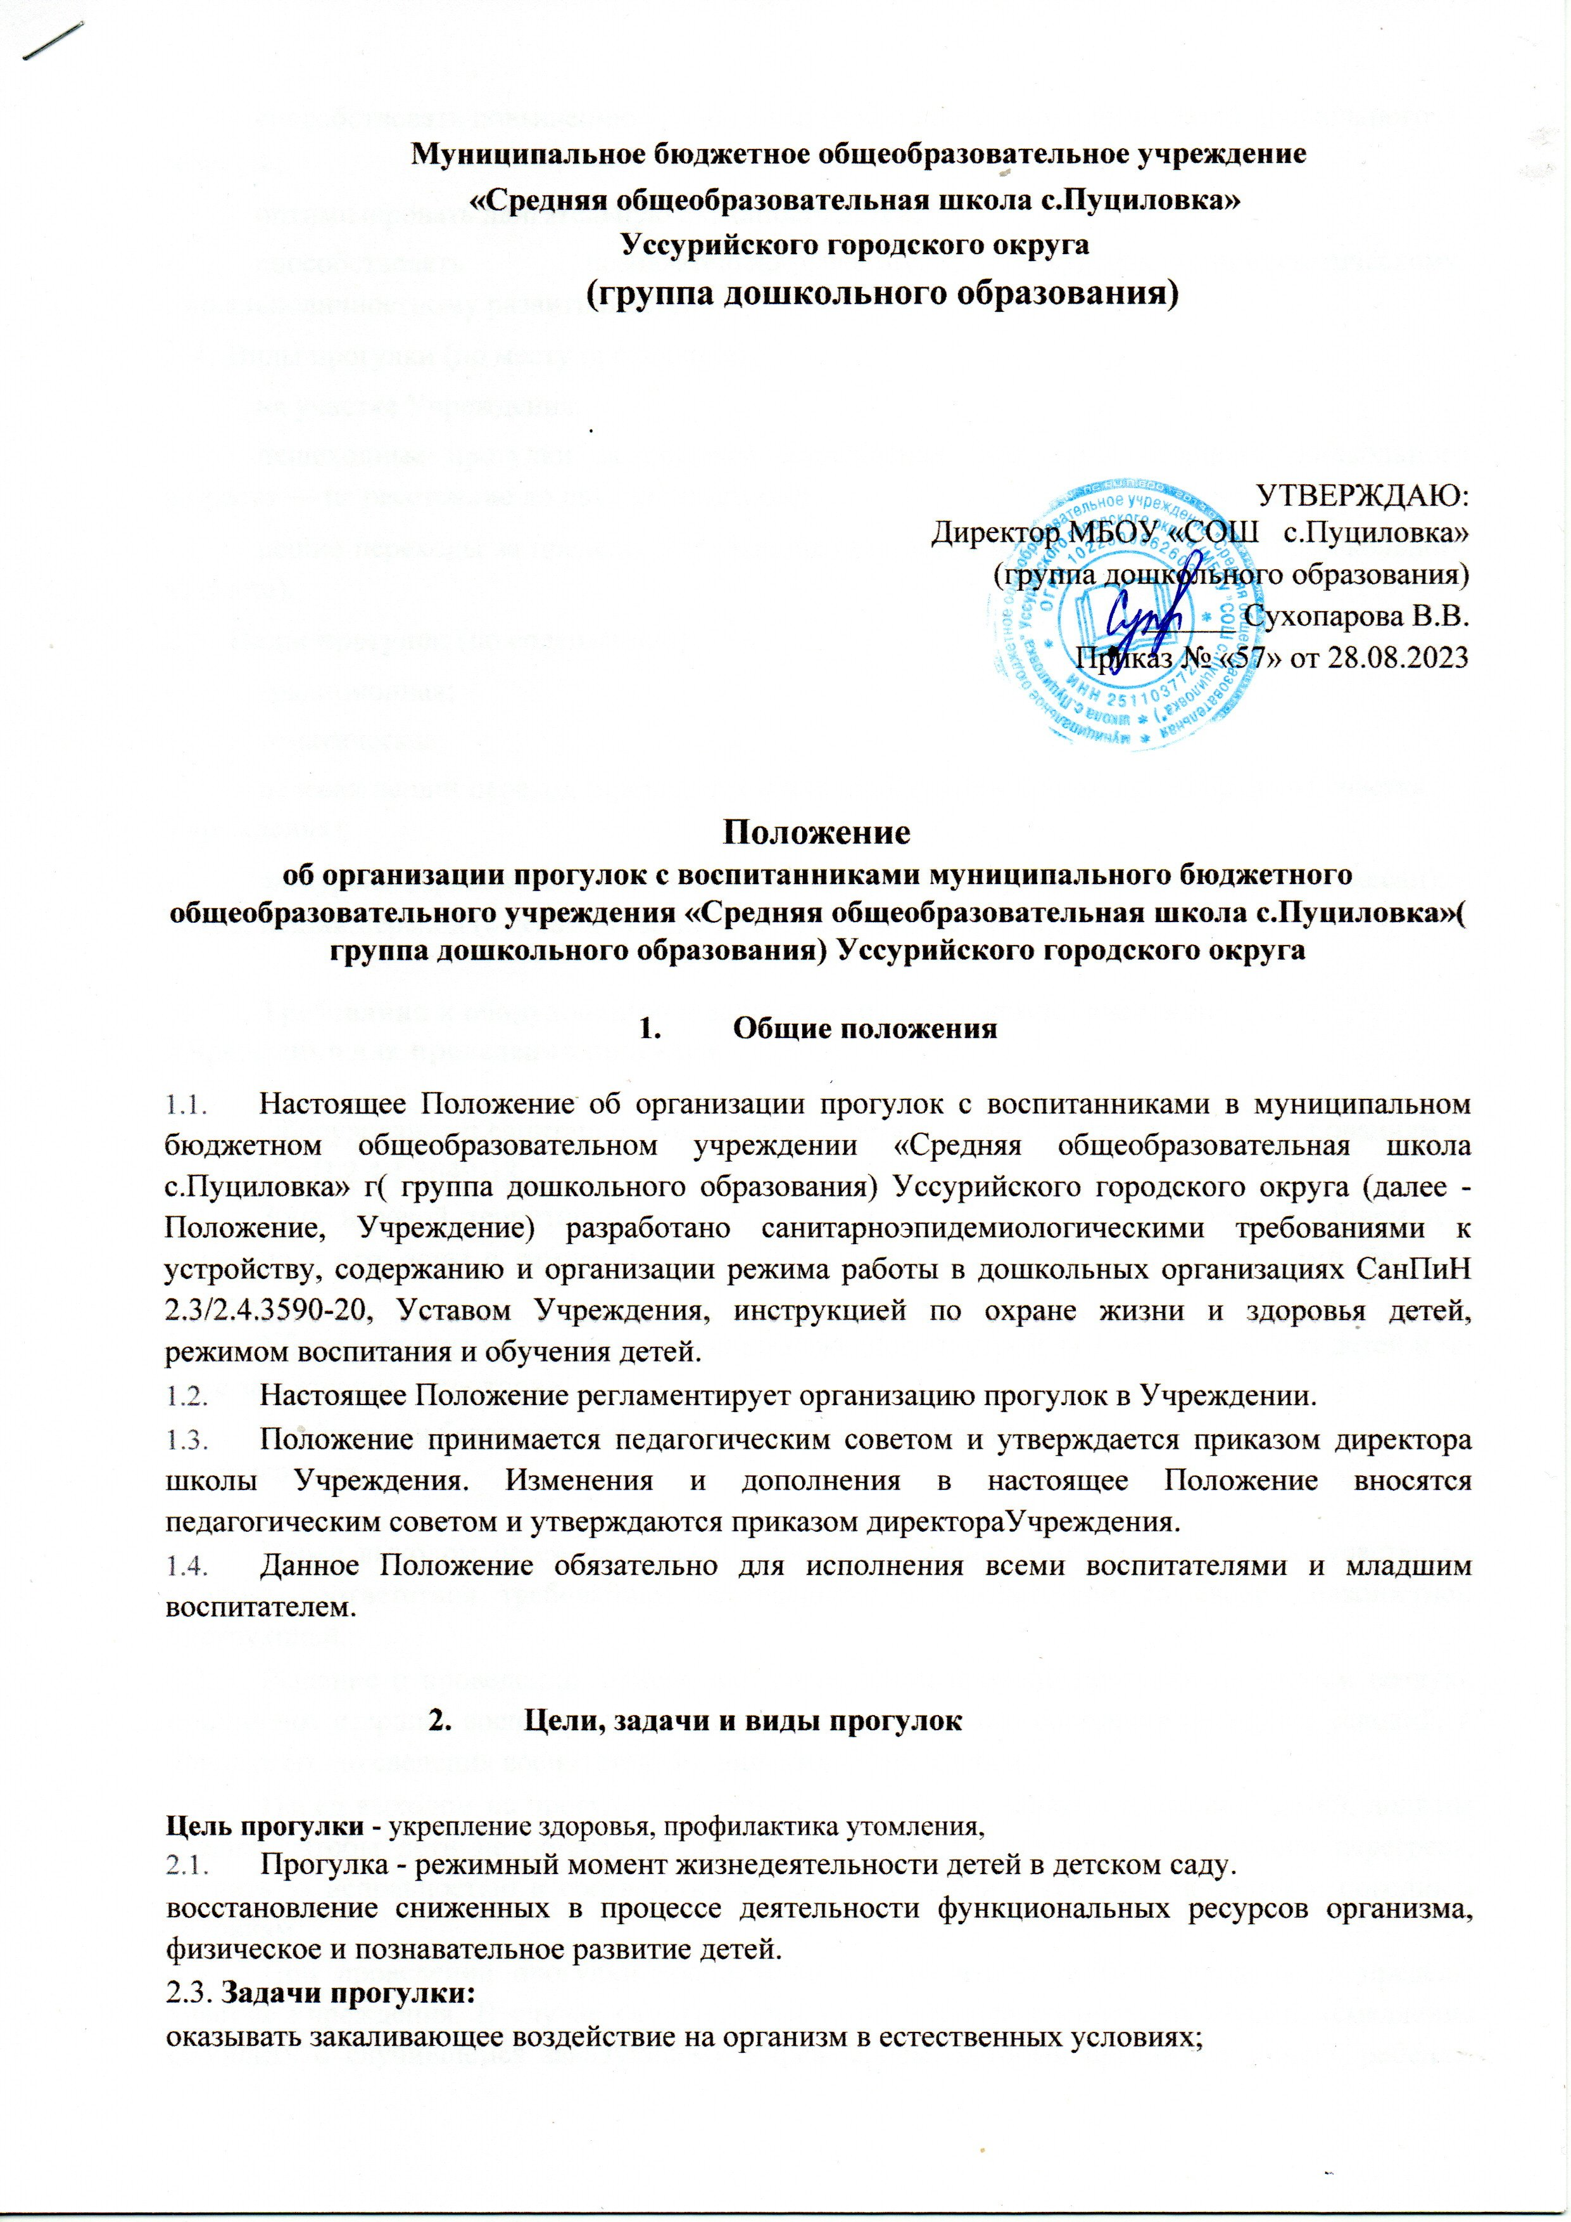
Муниципальное бюджетное общеобразовательное учреждение
«Средняя общеобразовательная школа с.Пуциловка»
Уссурийского городского округа

(группа дошкольного образования)

УТВЕРЖДАЮ:
Директор МБОУ «СОШ с.Пуциловка»
(группа дошкольного образования)
______ Сухопарова В.В.
Приказ № «57» от 28.08.2023

Положение
об организации прогулок с воспитанниками муниципального бюджетного общеобразовательного учреждения «Средняя общеобразовательная школа с.Пуциловка»( группа дошкольного образования) Уссурийского городского округа

- Общие положения
  - Настоящее Положение об организации прогулок с воспитанниками в муниципальном бюджетном общеобразовательном учреждении «Средняя общеобразовательная школа с.Пуциловка» г( группа дошкольного образования) Уссурийского городского округа (далее - Положение, Учреждение) разработано санитарноэпидемиологическими требованиями к устройству, содержанию и организации режима работы в дошкольных организациях СанПиН 2.3/2.4.3590-20, Уставом Учреждения, инструкцией по охране жизни и здоровья детей, режимом воспитания и обучения детей.
  - Настоящее Положение регламентирует организацию прогулок в Учреждении.
  - Положение принимается педагогическим советом и утверждается приказом директора школы Учреждения. Изменения и дополнения в настоящее Положение вносятся педагогическим советом и утверждаются приказом директора Учреждения.
  - Данное Положение обязательно для исполнения всеми воспитателями и младшим воспитателем.

- Цели, задачи и виды прогулок

Цель прогулки - укрепление здоровья, профилактика утомления,
  - Прогулка - режимный момент жизнедеятельности детей в детском саду.
восстановление сниженных в процессе деятельности функциональных ресурсов организма, физическое и познавательное развитие детей.
2.3. Задачи прогулки:
оказывать закаливающее воздействие на организм в естественных условиях;
- способствовать повышению уровня физической подготовленности детей дошкольного
возраста;
- оптимизировать двигательную активность детей;
- способствовать познавательно-речевому, художественно-эстетическому, социальноличностному развитию детей.
2.4. Виды прогулки (по месту проведения):
- на участке Учреждения;
- пешеходные прогулки за пределы Учреждения (для детей старшего дошкольного возраста — на расстояние до двух километров);
- пешие переходы за пределы Учреждения (для детей младшего и среднего дошкольного возраста).
2.5. Виды прогулок (по содержанию):
- традиционная;
- тематическая;
- целевая/пеший переход (проводится с младшей группы с выходом за пределы участка
Учреждения);
- экскурсия (проводится систематически со средней группы не менее 1 раза в месяц); - поход, пеший переход (с детьми старшего дошкольного возраста).
- Требования к оборудованию и санитарному содержанию участков Учреждения для проведения прогулок
  - Оборудование и санитарное содержание участка должно соответствовать требованиям п. 2.1. СанПиН 2.4.1.3049-13.
  - Зона игровой территории включает в себя: площадку - (зона с оборудованием для подвижных игр, зоны с гимнастическим оборудованием и спортивными снарядами, беговой дорожкой).
  - Уборка участка проводится дворником ежедневно: утром за 1 час до прихода детей и по мере загрязнения территории.
- Требования безопасности при организации прогулок на участке детского сада
  - Перед выходом детей на прогулку дворник обязан осмотреть территорию участка на предмет соответствия требованиям безопасности в соответствии со своей должностной инструкцией.
  - Решение о проведении, отмене или сокращении времени прогулки на свежем воздухе принимают старший воспитатель на основании фактического состояния погодных условий, и доводят его до сведения воспитателей и директораУчреждения.
  - Перед выходом на прогулку работники Учреждения, занятые одеванием детей, должны следить, чтобы дети не оставались долго одетыми в помещении во избежание перегрева, следить за исправностью и соответствием одежды и обуви детей микроклимату и погодным условиям.
  - При проведении прогулки воспитатель следит, чтобы дети не уходили за пределы участка Учреждения. В случае самовольного ухода ребенка воспитатель обязан немедленно сообщить о случившемся заведующему Учреждением, который организует поиски ребенка, ставит в известность управление образования, полицию, родителей в соответствии со схемой оповещения.
  - В процессе прогулки воспитатель должен обучать детей навыкам безопасного поведения, правилам безопасного обращения с различными предметами.
  - При выборе игр воспитатель должен учитывать психофизиологические особенности детей данного возраста, прогулочную площадь.
  - При раскачивании качелей, вращении карусели воспитатель обязан следить, чтобы рядом не было других детей.
  - Запрещается оставлять на участке детей одних, без присмотра работников Учреждения, использовать в детских играх острые, колющие, режущие предметы, сломанные игрушки.
  - О каждом несчастном случае с ребенком воспитатель должен немедленно известить руководителя, родителей, при необходимости привлечь медицинский персонал Учреждения для оказания первой медицинской помощи, организовать доставку ребёнка в травмпункт.
- Требования к подготовке и возвращению с прогулки
  - Подготовка и возвращение с прогулки:
    - Перед выходом на прогулку воспитатель организовывает с детьми проведение гигиенических процедур: чистку носа, посещение туалетной комнаты.
    - Одевание и раздевание детей при подготовке и возвращении с прогулки необходимо организовать по подгруппам:
- воспитатель выводит в приемную одеваться первую подгруппу детей. В эту подгруппу следует включать медленно одевающихся детей, детей с низкими навыками самообслуживания;
- младший воспитатель проводит гигиенические процедуры со второй подгруппой и выводит детей в приемную;
- воспитатель выходит с первой подгруппой детей на прогулку, а младший воспитатель заканчивает одевание второй подгруппы и провожает детей на участок к воспитателю;
- детей с ослабленным здоровьем рекомендуется одевать и выводить на улицу со второй подгруппой, а заводить с прогулки с первой подгруппой.
5.1.3. Во избежание перегревания детей необходимо придерживаться порядка одевания предметов одежды в зимнее время: колготки, брюки, кофты, комбинезон, обувь, шапки, верхняя одежда и шарф.
5.1.4. Младший воспитатель помогает детям развязать шарфы, расстегнуть и снять верхнюю одежду, сложить одежду в шкафчик. Раздевшись, дети спокойно идут в группу и играют.
5.1.5. В летний период после возвращения детей с прогулки необходимо организовать гигиеническую процедуру - мытьё ног.
5.2. Требования к одежде детей:
- в любое время года одежда и обувь должна соответствовать погоде на данный момент и не должна перегревать или переохлаждать детей;
- при колебаниях температуры от +3 до -3°С и слабом ветре одежда детей должна состоять из трех слоев, включая белье. Верхняя одежда состоит из утепленной куртки, брюк; на ногах утепленные ботинки;
- при температуре от -4 до -10°С детям надевают зимнюю куртку или пуховик при трех слоях одежды;
- при более низких температурах рекомендуется увеличивать количество слоев одежды до четырех или пяти в зависимости от теплозащитных свойств верхней одежды;
- в летний период во избежание перегрева детям обязательно надевают легкие головные уборы.
5.3. Порядок хранения одежды в шкафчике: на верхней полке — шарф, шапка. Кофта, брюки, колготки, тёплые штаны, верхнюю одежду вешают на крючок. Рукавички на резинке должны быть продернуты через рукава и вешалку верхней одежды. Обувь ставят на нижнюю полку, сверху кладут носки.
- Требования к содержанию прогулок на участке детского сада
6.1. Прогулка должна состоять из следующих структурных элементов:
- наблюдение;
- двигательная активность: подвижные, спортивные игры, спортивные упражнения;
- индивидуальная работа по различным направлениям развития воспитанников;
- трудовые поручения;
- самостоятельная деятельность детей.
  - Последовательность структурных компонентов прогулки может варьироваться в зависимости от вида предыдущего занятия. Если дети находились на занятии, требующем повышенной познавательной активности и умственного напряжения, то в начале прогулки проводятся подвижные игры, пробежки, затем - наблюдения. Если до прогулки было физкультурное или музыкальное занятие, то прогулка начинается с наблюдения или спокойной игры.
  - Каждый из обязательных компонентов прогулки длится от 7 до 15 минут и осуществляется на фоне самостоятельной деятельности детей.
  - Содержание прогулок определяется программой по ознакомлению детей с окружающим с учетом предшествующей деятельности детей, педагогических и оздоровительных задач и строится в соответствии с календарным планированием в каждой возрастной группе.
  - Организация наблюдений: процесс наблюдения может быть организован за объектами живой и неживой природы, деятельностью детей и взрослых и погодными явлениями. При планировании наблюдений воспитатель продумывает: оборудование и материалы, используемые по ходу наблюдения, размещение детей; приемы привлечения внимания детей к наблюдению (сюрпризные моменты, загадки, постановка познавательной задачи, проблемная
ситуация); приемы активизации умственной деятельности (поисковые вопросы, действия, сравнение, использование детского опыта).
  - Организация двигательной активности:
6.6.1. В двигательную деятельность детей на прогулке следует включать:
- подвижные игры и физические упражнения на утренней прогулке: в младшей группе - 6-10 мин, в средней группе - 10-15 мин, в старшей и подготовительной группах - 20-25 мин. На вечерней прогулке: в младшей и в средней группах - 10-15 мин, в старшей и подготовительной группах - 12-15 мин. Подвижные игры можно дополнять или заменять спортивными упражнениями, или в старшем дошкольном возрасте спортивными играми, играми с элементами соревнований. К спортивным упражнениям относятся: катание на санках, лыжах, велосипедах, самокатах. К спортивным играм относятся: городки, баскетбол, пионербол, бадминтон, настольный теннис, футбол, хоккей;
- самостоятельную двигательную деятельность детей. Характер и продолжительность зависят от индивидуальных потребностей и интересов детей, развивающей среды;
- индивидуальные задания (в соответствие с календарным планированием).
    - В зависимости от погодных условий двигательная деятельность детей на воздухе может быть различной интенсивности, чтобы дети не переохлаждались или не перегревались. Ее содержание необходимо продумывать воспитателю перед выходом на прогулку, ориентируясь на конкретные метеоусловия.
    - Нельзя допускать, чтобы на прогулке дети находились длительное время без движений. Особого внимания требуют дети со сниженной подвижностью, мало инициативные, которых следует вовлекать в подвижные игры.
    - Игры с высоким уровнем интенсивности движений не следует проводить в конце утренней прогулки перед уходом с участка, так как дети в этом случае становятся перевозбуждёнными, что отрицательно сказывается на характере их дневного сна, увеличивает длительность периода засыпания, может быть причиной снижения аппетита.
    - Особенности организации двигательной активности на прогулке в зимний период:
- в холодный период года, воспитателю необходимо следить за тем, чтобы дети дышали носом.
Носовое дыхание содействует формированию у детей умения правильно дышать, предупреждает заболевания носоглотки;
- при низких температурах воздуха нецелесообразно организовывать игры большой подвижности, так как они приводят к форсированию дыхания, когда дети начинают дышать ртом. Не следует также в этих условиях проводить игры, требующие произнесения детьми в полный голос четверостиший, припевок, какого-либо текста.
  - Организация индивидуальной работы: в соответствии с календарным планом воспитатель осуществляет индивидуальную работу по познавательно-речевому, социально-личностному, физическому или художественно-эстетическому развитию детей. С этой целью подготавливает все необходимые материалы и оборудование.
  - Трудовые поручения: воспитатель привлекает детей к сбору игрушек, оказанию посильной помощи по наведению порядка на участке после прогулки, уход за растениями и т.д.
  - В зависимости от целей и задач прогулки воспитатель готовит необходимый выносной материал, пособия для различных видов детской деятельности, соответствующей санитарногигиеническим требованиям.
  - Воспитатель должен руководить самостоятельной деятельностью детей: обеспечить им полную безопасность, научить использовать пособия в соответствии с их предназначением, осуществлять постоянный контроль за деятельностью детей на протяжении всей прогулки.
7. Требования к организации прогулок за пределами участка Учреждения
  - Планирование и проведение прогулок за пределы участка начинают с младшей группы после успешной адаптации детей к условиям детского сада.
  - Время проведения прогулок определяется расписанием занятий и пеших переходов, утвержденным заведующим Учреждения. Содержание прогулок определяется программой по ознакомлению детей с окружающим и календарно-тематическим планом.
  - Пешие переходы осуществляются в соответствии с разработанными и утвержденными заведующим Учреждением маршрутами. Маршрут движения группы должен предусматривать возможно меньшее число пересечений проезжей части и, по возможности, использование только регулируемых пешеходных переходов. Необходимо избегать прогулок по улицам с большим движением.
  - Старший воспитатель, проводит целевой инструктаж с записью в Журнале целевого инструктажа по организации прогулок и экскурсий за пределы участка Учреждения со всеми работниками, сопровождающими детей, согласовывает общее количество детей, отправляющихся на прогулку.
  - Во время пеших прогулок, экскурсий за пределы участка Учреждения детей должны сопровождать не менее двух взрослых — один находится впереди группы, второй — позади. Один из сопровождающих назначается старшим. В случае дальней прогулки важно предусмотреть необходимое количество взрослых из расчета: один взрослый на 15 детей.
  - Если по каким-либо причинам дети из группы остались в Детском саду, они по указанию директора Учреждения должны находиться под присмотром определенного работника, на которого возможно возложение ответственности за их жизнь и здоровье.
  - Перед выходом за пределы участка Учреждения дети строятся в колонну по два и берут друг друга за руки. Во время движения колонной в руках у детей не должно быть никаких предметов или игрушек.
  - Каждый из сопровождающих должен иметь красный флажок. Группа должна быть обозначена красными флажками, которые несут первая и последняя пары детей.
  - Группа детей должна двигаться по тротуару или пешеходной дорожке, придерживаясь правой стороны. Если тротуар или пешеходная дорожка отсутствует, разрешается вести группу детей по левой обочине навстречу движению транспортных средств. Движение по обочине разрешается только в светлое время суток.
  - Перед пересечением проезжей части группу следует остановить на тротуаре, чтобы растянувшийся строй сгруппировался.
  - Пересекать проезжую часть разрешается только по обозначенным пешеходным переходам, а если их нет - на перекрестках по линии тротуаров или обочин.
  - На регулируемом пешеходном переходе пересечение проезжей части необходимо осуществлять только по разрешающим сигналам светофора или регулировщика. Начинать движение можно только одновременно с включением разрешающего сигнала. Во время движения группы через проезжую часть дороги оба сопровождающих должны стоять на проезжей части по обеим ее сторонам лицом навстречу движению транспортных средств с поднятыми красными флажками. В случае смены сигналов до окончания пересечения группой проезжей части сопровождающие остаются на ней до окончания движения группы и покидают проезжую часть после последней пары детей.
  - При пересечении проезжей части на нерегулируемых перекрестках и пешеходных переходах группу следует остановить на тротуаре. Перед началом перехода сопровождающие должны выйти на обе стороны проезжей части с поднятыми красными флажками, чтобы привлечь внимание водителей, и, только убедившись, что их сигналы восприняты, старший сопровождающий разрешает переход. Сопровождающие покидают проезжую часть после последней пары детей.
  - Пересечение проезжей части вне обозначенных пешеходных переходов или перекрестков разрешается только как исключение, в одном случае: вне населенных пунктов при отсутствии в зоне видимости перехода или перекрестка. Пересекать проезжую часть разрешается под прямым углом к краю проезжей части и только на участках без разделительной полосы и ограждений, там, где она хорошо просматривается в обе стороны. Перед началом пересечения группой проезжей части сопровождающие выходят на нее, становятся с поднятыми красными флажками лицом навстречу движению транспортных средств. Убедившись в безопасности перехода, старший сопровождающий подает команду, разрешающую начало перехода.
  - По окончании прогулки, экскурсии проверить наличие воспитанников, сообщить заведующему о возвращении.
- Требования к организации прогулки в помещениях Учреждения в дни отмены прогулки на улице
  - В зимний и летний периоды при неблагоприятных погодных условиях исключается или сокращается (пункт 9.3. настоящего положения) время пребывания детей на свежем воздухе: сильном морозе, дожде, загазованности, высокой температуре воздуха, штормовом предупреждении (ветер) и т. д.
  - В дни сокращения времени или отмены прогулок на свежем воздухе необходимо компенсировать недостаток двигательной активности детей хорошо продуманной организацией динамической (двигательной) прогулки в помещениях Учреждения.
  - В содержание прогулки в приспособленных функциональных помещениях в летний период должны быть включены все структурные элементы (см. п. 5.) с учетом имеющихся условий.
  - Актированные дни планируются воспитателями в календарных планах образовательной деятельности на группах. Время, отведенное на прогулку, планируется с включением в нее различных видов детской деятельности (театрализованная, продуктивная, речевая, познавательно - игровая, двигательная и др.).
  - Двигательная активность детей в актированные дни компенсируется за счет проведения музыкальных, физкультурных и динамических часов. Перенос, отмена динамического часа, физкультурного или музыкального занятия не допускается.
  - В соответствии с функциональной структурой здания Учреждения (минимальная площадь для двигательной активности и развития движений детей) динамические часы проводятся в музыкальном и спортивном залах. В летнее время для увеличения двигательной активности в Учреждении дополнительно организуются прогулочные веранды в закрытых групповых помещений.
  - Динамические часы планируются воспитателями в календарных планах образовательной деятельности в соответствии с алгоритмом проведения динамических часов.
- Требования к продолжительности прогулки
  - В течение года прогулки проводятся ежедневно. Общая продолжительность прогулки составляет 4-4,5 часа. Прогулку организуют 2 раза в день: в первую половину - до обеда и во вторую половину дня перед уходом детей домой.
  - Для достижения оздоровительного эффекта в летний период в режиме дня предусматривается максимальное пребывание детей на свежем воздухе с перерывами для приема пищи и сна.
  - Проведение прогулок в зимний период регламентируется конкретным состоянием погоды. Длительность прогулки на свежем воздухе может быть сокращена при температуре воздуха ниже и скорости ветра более установленных в графике показателей ветро-холодового индекса (+высокая влажность), соответствующих возрасту детей (справка: ветрохолодовой индекс — это субъективное восприятие температуры, на которое влияет скорость ветра. Так, ветер, скорость которого составляет 1м/с субъективно снижает температуру на 2°C.)
При температуре воздуха ниже минус 15 ⁰С и скорости ветра более 7 м/с продолжительность прогулки сокращается.

